保险职业学院学生自主实习申请流程

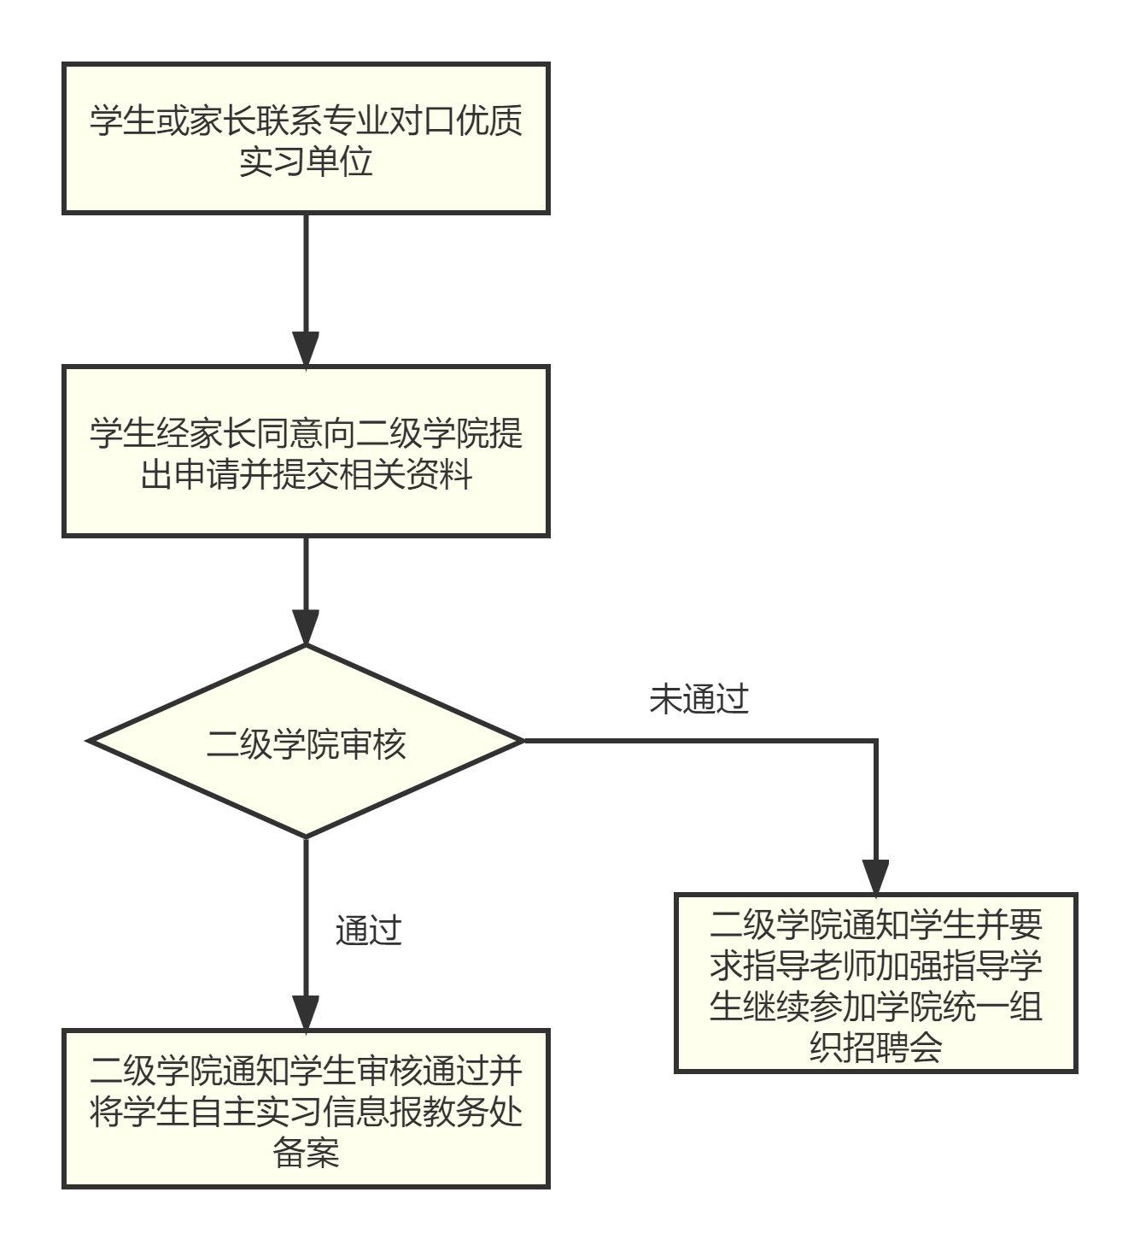

学生自主实习申请材料说明：

自行联系由学生本人或法定监护人（或家人）联系实习单位。学生本人及法定监护人（或家长）提出申请，填写《保险职业学院学生自主安排实习申请表》、提交实习公司相关资质、实习三方协议、保险职业学院学生实习安全教育告知书、岗位实习法定监护人（或家长）知情同意书，经二级学院对公司资质、岗位、协议等内容进行初审通过后，再将二级学院已审的实习三方协议书提交公司加盖公章，手续齐全后交二级学院审核，审核通过后方可前往实习。对于申请异地（非户籍所在地或非监护人所在地）实习学生，需经教务处长审批通过方可前往实习。对于可同时提供实习三方协议和就业协议书的异地实习优先审批。